

KBJ VELKOOBCHODY s.r.o.

Objednávka potravin za období 1. 11. – 30. 11. 2021:

DPH

2. 11.

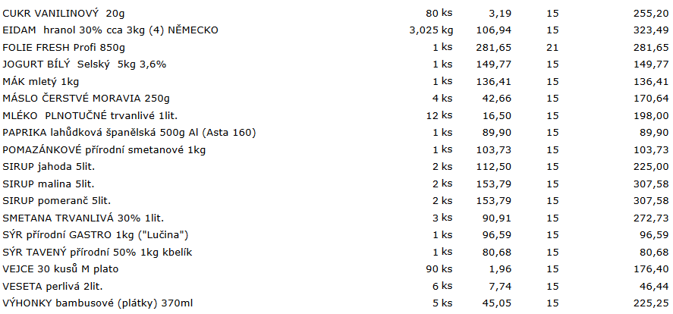
8. 11.

15. 11.
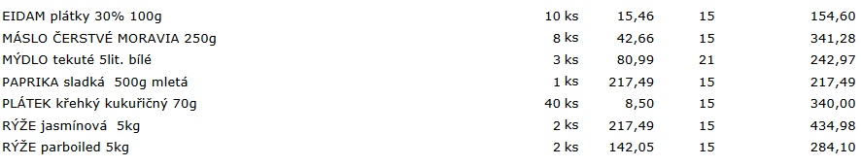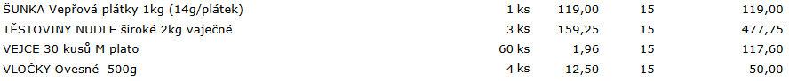

22. 11.
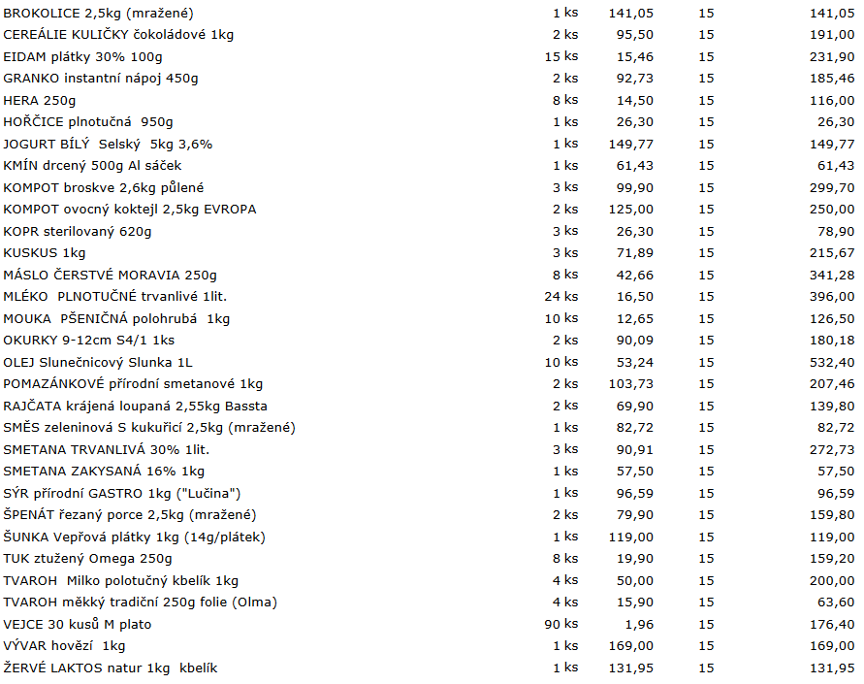

Celkem bez DPH: 11.771 Kč
Celkem s DPH: 13.536 Kč
DPH 15%

Celkem bez DPH: 525 Kč
Celkem s DPH: 635 Kč
DPH 21%

